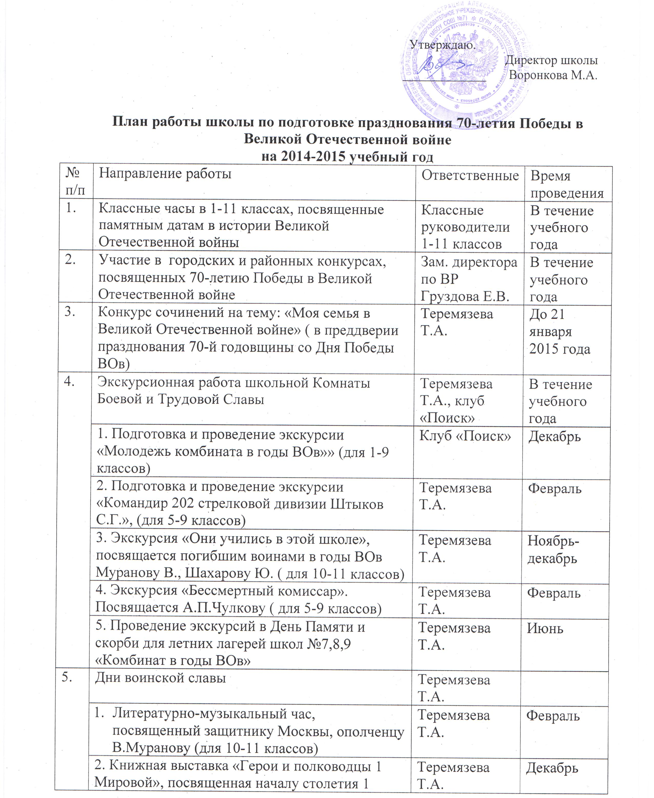

 | Мировой», посвященная началу столетия 1 мировой войны 1914 г.
 | 3. Несение почетного караула у мемориальной доски «Защитникам отечества» | Теремязева Т.А. | Февраль
 | 4. День Победы. Митинг на площади Победы, посвященный 70 летию победы в ВОв | Теремязева Т.А. | Май
 | 5. День памяти и скорби. Митинг на площади Победы, посвященный началу ВОв | Теремязева Т.А. | Июнь
6. | Уроки мужества
6. | - Беседы по классам(с 1 по 7) на гражданско-патриотическую тему: «Дети и война»:  - Нацистское рабство  - Детство в концлагере  - Жизнь в оккупации  - В дни блокады  - Дорога жизни  - Блокадный хлеб  - Отстоявшие Ленинград  - Дети на заводах  - Новогодняя ёлка | Клуб «Поиск» | Декабрь
6. | 2. Читательская конференция по книге А.Гайдара Тимур и его команда (для 4 классов) | Теремязева Т.А. | Февраль
6. | 3. Читательская конференция по книге Л.Космодемьянской «Повесть о Зое и Шуре» (для 5-6 классов) | Теремязева Т.А. | Январь
6. | 4. Литературно-музыкальный час «Песня тех военных лет – поверьте» (для 7 классов) | Клуб «Поиск» | Апрель
6. | 5. Литературно-музыкальная композиция посвященная памяти писателей, поэтов погибших на войне (для 9 классов) | Теремязева Т.А. | Февраль
6. | 6. Встреча с ветеранами ВОв и детьми войны | Теремязева Т.А. | В течение года
8. | Концерт, посвященный Дню защитников Отечества | Груздова Е.В. | Февраль
8. | Конкурс чтецов, посвященный 70-летию Победы в Великой Отечественной войне | Учителя русского языка и литературы | Февраль
8. | Выставка «Поэты о Великой Отечественной войне» | Учителя русского языка и литературы | Январь-февраль
8. | Участие в городском мероприятии «Свеча Памяти» | Груздова Е.В. | Май 2015 г.
8. | Общешкольная линейка, посвященная Дню Победы | Груздова Е.В. | Май 2015 г.

